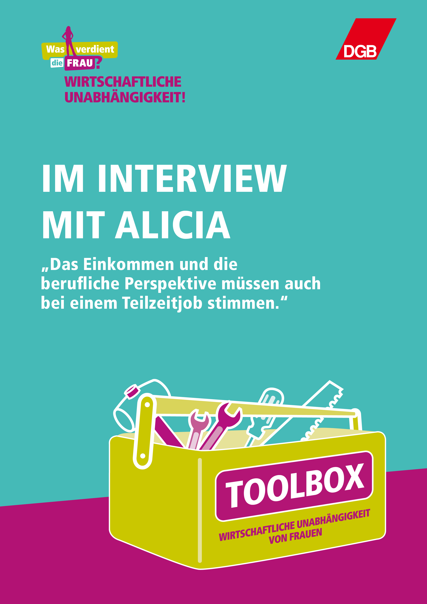

Das Einkommen und die berufliche Perspektive müssen auch bei einem Teilzeitjob stimmen.
Im Interview mit Alicia

Alicia ist 32 Jahre alt und wohnt mit ihrer siebenjährigen Tochter und ihrem Freund mitten auf St. Pauli, Hamburg. Sie ist Marketing Referentin bei einem Ökostrom-Dienstleister mit 30 Wochenstunden, Betriebsrätin, ver.di Mitglied und Masterstudentin im Fach Soziologie. Sie selbst sagt: „Ich führe also mehrere Leben parallel.“

Was bedeutet für dich wirtschaftliche Unabhängigkeit?

Wirtschaftliche Unabhängigkeit bedeutet für mich, keine Angst vor einer kaputten Waschmaschine zu haben. Klingt lustig, hat aber auch einen ernsten Hintergrund: Finanziellen Überschuss zu haben, um Rücklagen zu bilden oder spontane Ausgaben tragen zu können (ob nun aus Notwendigkeit -Waschmaschine- oder auch mal aus Freude –einfach mal abends den Kühlschrank zu lassen und zum Italiener um die Ecke gehen-), das bedeutet für mich wirtschaftliche Unabhängigkeit.

Würdest du sagen, dass du wirtschaftlich unabhängig bist? Wenn ja/ nein - wieso?

Nein, ich bin nicht unabhängig. Um unsere Familie zu ernähren, zu kleiden, etc. brauchen wir beide Einkommen, eben auch, da wir beide in Teilzeit arbeiten (auch mein Freund studiert neben dem Beruf). Unsere jeweiligen Einkommen für sich würden nicht reichen, um drei Personen und eine Katze zu finanzieren. Und unsere Waschmaschine muss auch noch ein bisschen durchhalten. *klopfaufholz*

Welchen Herausforderungen begegnest du im Arbeitsleben und im Privaten?

Die größte Herausforderung ist die Zeitdimension: Alle drei Leben mit allen Wünschen, Bedürfnissen und Notwendigkeiten unter einen Hut zu bringen, das fordert uns alle. Zeit wird zum knappen Gut zwischen Schulzeiten, abzuleistenden Arbeitsstunden, Uni-Stundenplänen, Haushalt, Einkaufen und und und.
Ebenso herausfordernd sind die Lebenshaltungskosten: Hamburg ist eine teure Stadt. Wir wohnen in einer günstigen und schönen Sozialwohnung, könnten aber derzeit nicht umziehen (um bspw. etwas mehr Platz zu haben), da wir uns die Mieten im innerstädtischen Gebiet nicht leisten können. Der eigene Erwerbslohn entspricht jedoch nicht unbedingt den Anforderungen, die aus dem Anstieg der durchschnittlichen Lebenshaltungskosten resultieren (wir arbeiten beide in nicht tariflich organisierten Strukturen).

Was muss sich ändern, damit du und alle anderen Frauen auf eigenen Beinen stehen können?

Arbeit in Teilzeit muss besser vergütet und arbeitsrechtlich noch besser geschützt werden. Wir brauchen unbedingt ein gut ausfinanziertes Kinderbetreuungsangebot, Erzieher_innen müssen gut bezahlt werden und der Betreuungsschlüssel optimiert. Es sollten mehr Männer für mehr als zwei Monate in Elternzeit gehen. In Betrieben und Unternehmen sollten Frauen gezielt gefördert und betriebliche Strukturen verändert werden, um Fach- und Führungskarrieren von Frauen - unbedingt auch in Teilzeit – zu fördern. Der Gender Pay Gap muss geschlossen werden, dafür bedarf es meines Erachtens auch eines transparenten und enttabuisierten Dialogs über faire und tatsächliche Gehälter. Ich wünsche mir mehr junge Frauen als Betriebsrät_innen, die aktiv Arbeit im Betrieb mitgestalten. Und von den Gewerkschaften wünsche ich mir, dass Vereinbarkeit von Familie und Beruf nicht länger als reines ‚Frauenthema‘ behandelt wird, sondern als gesamtgesellschaftliches. Care und Care-Arbeit müssen gesamtgesellschaftlich aufgewertet und gesamtgesellschaftlich getragen werden.

